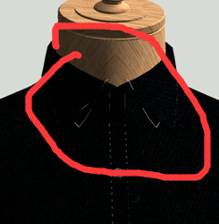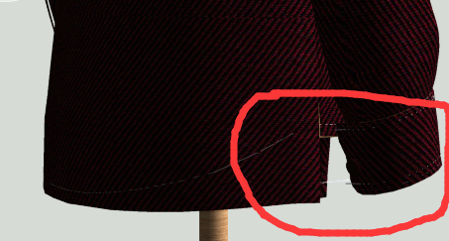
- 缝线没有和衣领、下摆重合重合。
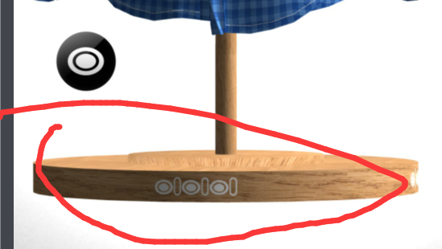
- 转盘下面应该有拇指衣橱的logo,现在没有。
3. 选择某个部件：title上应该提示：选XX eg:点击了版型，title上应该是：选版型 （参照IOS的）
4. 左侧菜单出现后，点击其他地方可以让其消失
5. 点击某个圆形菜单选项响应太慢
6. 模型默认初始 可以放本地贴图，不要出现那种只有模型架子，没有贴图的样子

7.版型切换没有效果。
8.这里是“心愿单”，载入collect.html页面（图标是个心形）
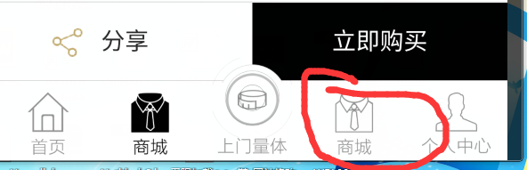

9.定制详情：个性化和定制详情下面的明细，每行应该有行间距 在定制详情的下一步弹出登录，而不是在个性需求时弹登录。
10.定制订单选择量体方式：预约量体 发送预约后，没有任何反应（发送预约时，应该提交订单与UID 到服务器）
11.在定制完成后提交订单的时候，将截图上传
12.布料详情第一款布料应该有数据 id=237 但是点击提示无布料详情
13.地图上方显示地址名称 可点击进入 选择市 进行地理编码：(参考iOS 上门量体，地图功能)
14.点击tabbar 加载web的几个页面，每次点击都得初始化
15.支付成功后返回应该调用web成功页面.(适合web 交互的)

